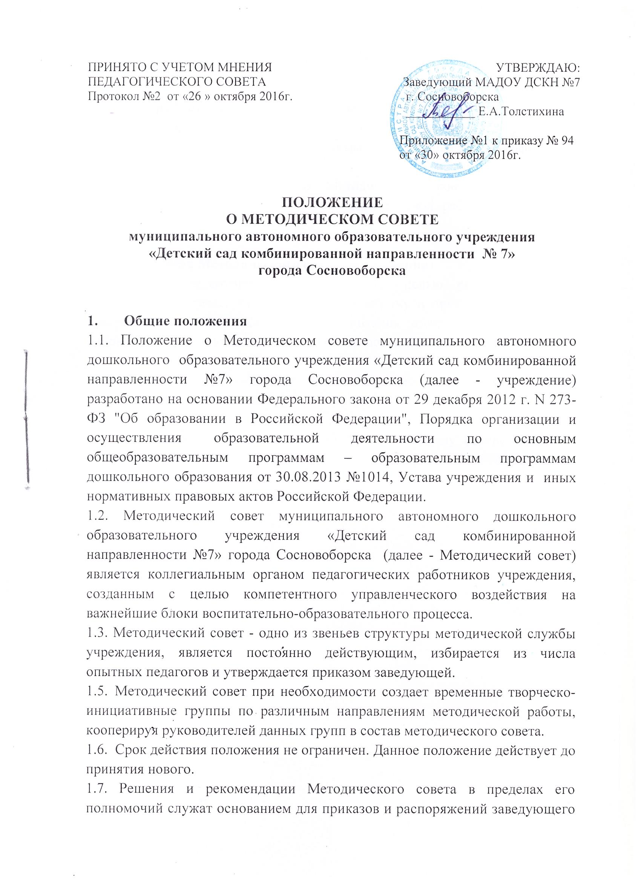

учреждения.

2.Структура Методического совета учреждения:
2.1. В состав Методического совета входят педагогические работники учреждения с высоким профессиональным уровнем, способные эффективно решать профессиональные задачи.
2.2. Руководство деятельностью Методического совета осуществляет заместитель заведующего по учебно-воспитательной работе или старший воспитатель.

3. Компетенция Методического совета учреждения:
-объединение педагогических работников с целью реализации права педагогов на творческую инициативу, разработку и применение авторских программ и методов обучения и воспитания в пределах реализуемой основной общеобразовательной программы дошкольного образования.

4. Порядок формирования Методического совета учреждения:
4.1. Методический совет выбирается на каждый учебный год, утверждается приказом заведующего.
4.2. Методический совет подотчетен Педагогическому совету, которому периодически (не реже 1 раза в квартал) докладывает о выполнении ранее принятых решений.
4.3. Заседания Методического совета оформляются протоколом.

